Проект вносит депутат
Ярославской областной Думы
М. В. Боровицкий

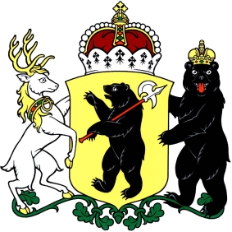

ЗАКОН
ЯРОСЛАВСКОЙ ОБЛАСТИ

О признании утратившим силу Закона Ярославской области
«О налоге с продаж»

Принят Ярославской областной Думой
«___» ____________ 2015 года

Признать утратившим силу Закон Ярославской области от 04.03.1997 № 4-з «О налоге с продаж» (Губернские вести, 1997, 5 марта, № 42).

Губернатор Ярославской области С.Н. Ястребов

«___» ____________ 2015 года
№ ________

